MANUAL TECNICO DEL DESARROLLO
CRM-ESAR

16 de febrero del 2025

Responsable
Juan Sebastian Briñez Capera
Consultor Low-Code y Desarrollador

- SOLUCION DE LA CUAL SE COMPONE EL PROYECTO (ORGANIZADO EN CAPAS):
- CRMEsar: Capa principal en la cual encontramos vistas y controladores.
- CRMEsar.AceesoDatos: Capa de acceso a los datos en la cual encontramos repositorios y conexión a la base de datos.
- CRMEsar.Models: Capa de modelos o entidades, en esta encontramos las entidades y los view models relacionados con algunas operaciones crud de los controladores y vistas.
- CRMEsar.Utilidades: Capa en la cual encontramos servicios o funcionalidades generales del sistema.

- ORGANIZACIÓN DE AREAS DENTRO DEL PROYECTO
La organización de áreas del proyecto la podemos visualizar en la ruta: CRMEsar – Areas.
Dentro de estas carpetas de áreas visualizamos las áreas creadas para la primera fase y dentro de estas áreas encontramos sus vistas y controladores:
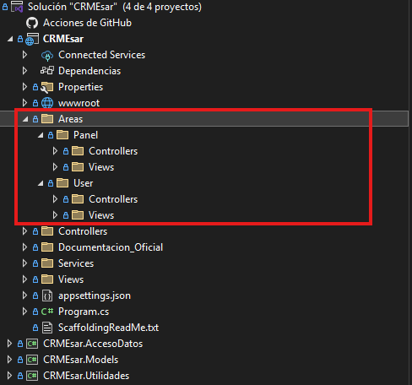
- CADENA DE CONEXIÓN PARA BASE DE DATOS SQL SERVER
La cadena de conexión a BD la podemos encontrar en la siguiente ruta:
CRMEsar – appsettings.json
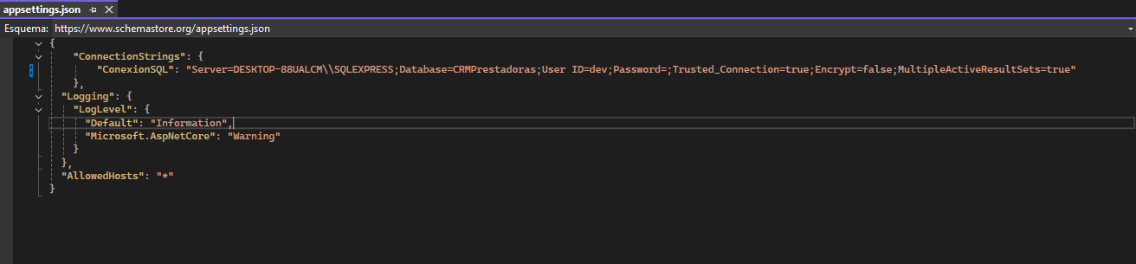

- MODELOS/ENTIDADES DE LA APLICACIÓN Y SUS VIEW MODELS PARA OPERACIONES:
Las entidades creadas y sus respectivos View Models para realizar varias operaciones las podemos encontrar en la ruta:
CRMEsar.Models.
Los view models están organizados en sus carpetas correspondientes a la operación que hagan:
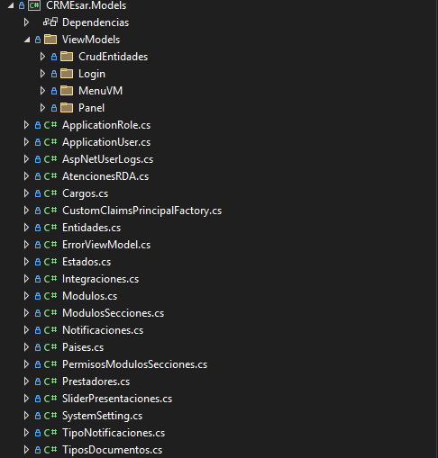
- CONFIGURACION WEB DEL PROYECTO Y DIFERENTES SERVICIOS INYECTADO:
La configuración del proyecto, tanto de manejo de “IDENTITY”, “UNIT OF WORK”,” PAGINA DE ERRORES”, “ENCRIPTADOR DE ID” y otras. Las podemos encontrar en la ruta: CRMEsar – Program.cs con sus respectivos comentarios:
